C++秋季学期第四次作业
2025年10月19日
- .输入三角形的三边 a,b,c，计算三角形的面积的公式是
$$area= \sqrt{s(s-a)(s-b)(s-c)}, s=\frac{a+b+c}{2}$$
形成三角形的条件是: a+b>c, b+c>a, c+a>b
编写程序，输入 a, b, c，检查 a, b, c 是否满足以上条件，如不满足，由 cerr 输出有关出错信息；如满足条件，计算面积。
#include <iostream>
#include <cmath>

int main() {
double a, b, c;
std::cout << "Enter three sides a, b, c, seperated by spaces: ";
std::cin >> a >> b >> c;
if (!(a+b > c && b+c > a && c+a > b)) {
std::cerr << "Error! The given three sides can not form a triangle!" << std::endl;
return 1;
}
double s = (a + b + c) / 2;
double area = sqrt(s * (s - a) * (s - b) * (s - c));

std::cout << "The area of the triangle is: " << area << std::endl;
return 0;
}
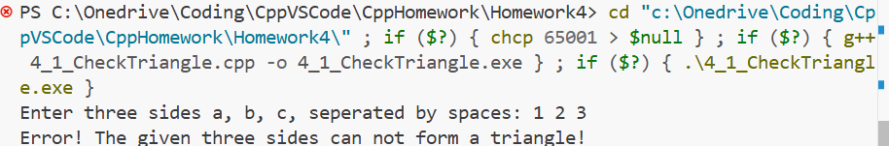
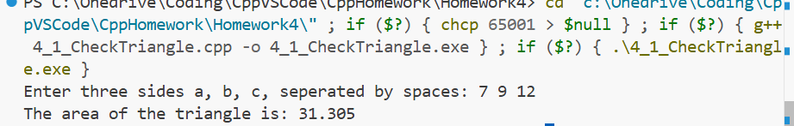

- 从键盘输入一批数值，要求保留3位小数，在输出时上下行小数点对齐。
#include <iostream>
#include <sstream>
#include <iomanip>
#include <vector>
using namespace std;

int main() {
string line;
vector<double> nums;

cout << "Enter a batch of numbers (seperated by space or comma):" << endl;
getline(cin,line); // 一次读入一整行输入

// 将逗号替换为空格，方便统一解析
for (char &ch : line) { // 范围 for 循环
if (ch == ',') ch = ' ';
}

stringstream ss(line); // 创建一个字符串流ss，并将line输入进去
double value;

// 从字符串流中依次读取数字
while (ss >> value) {
nums.push_back(value);
}

cout << "\nFormatted output (3 decimal places, aligned):" << endl;
cout << fixed << setprecision(3); // 设置输出小数位数为3位

// 输出时小数点对齐
for (double x : nums) {
cout << setw(10) << setiosflags(ios::right) << x << endl; // 设置输出宽度为10，输出数据右对齐
}
}


